Дистанционные задания МУДО «Сланцевская ДХШ» (02-20.02.20г)
5 класс
Живопись:
I тема (Задание на 3 уч.часа (доработка ранее начатого натюрморта):
Гармония по общему цветовому тону и насыщенности. Грамотное построение цветовых и тональных отношений. Передача «большой формы», пространства в натюрморте. Ритмическое построение цветовых пятен. Натюрморт с введением гипсовой маски (головы) Использование акварели, бумаги формата А2.
(Самостоятельная работа: этюды 2-3 белых предметов на различном фоне.)
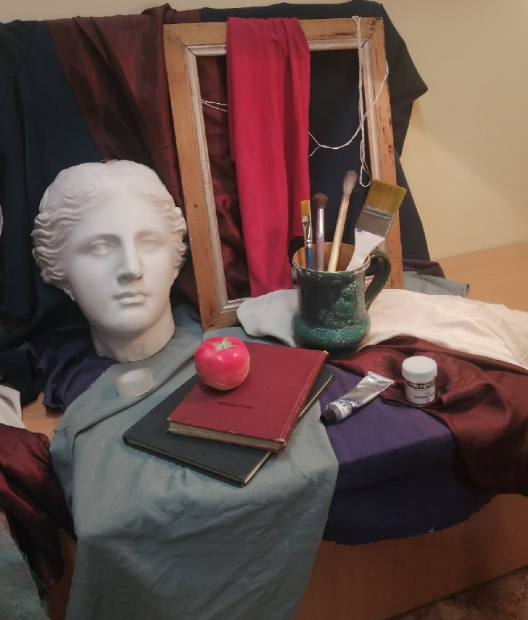
Ссылки:
1.Видео «Живописный этюд гипсовой головы»: https://youtu.be/q0NB_aTpyMo
2.Видео «Натюрморт»: https://yandex.ru/video/touch/preview/105290523878434..

II тема (Задание на 6 уч.часа)
Поиск интересной композиции интерьера. Передача пространства. Фрагмент домашнего интерьера с комнатными растениями. Техника по выбору, бумаги формата А3.

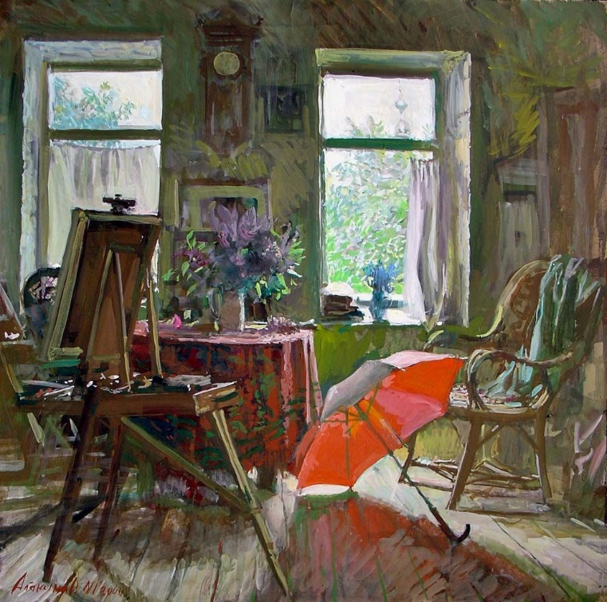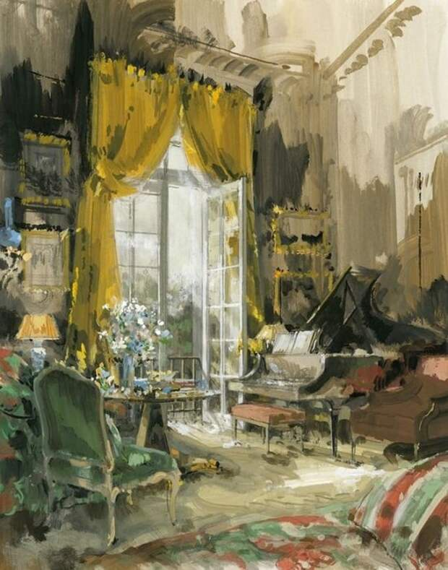
Ссылки:

1. Видео: «Рисуем интерьер комнаты, используем линейную перспективу»
https://www.youtube.com/watch?v=VKwgTHhIrw4
2. Презентация «Рисунок интерьера»: https://ppt-online.org/328009
3. «Интерьер в советской живописи»:
https://ppt-online.org/328009
4. «Интерьеры в русской живописи»:
https://eho-2013.livejournal.com/56656.html

Рисунок:
I тема (Задание на 6 уч.часа, доработка ранее начатого натюрморта)
Фактура и материальность в учебном рисунке. «Натюрморт из предметов различной фактуры и материальностью» формат А2 графитный карандаш 20 учебных часов. Продолжение работы над натюрмортом и завершение.
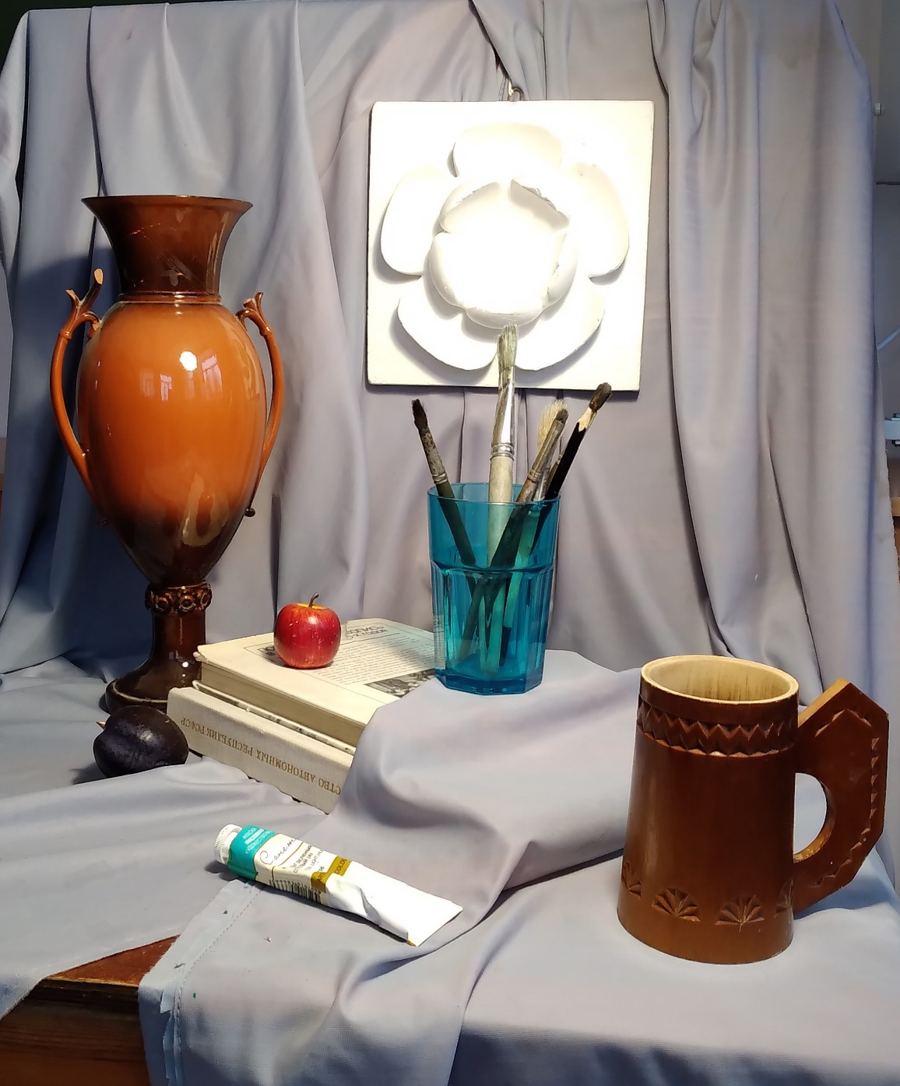

II тема (Задание на 3 уч.часа)
«Тематический натюрморт. Мир старых вещей»
Создание художественного образа графическими средствами.

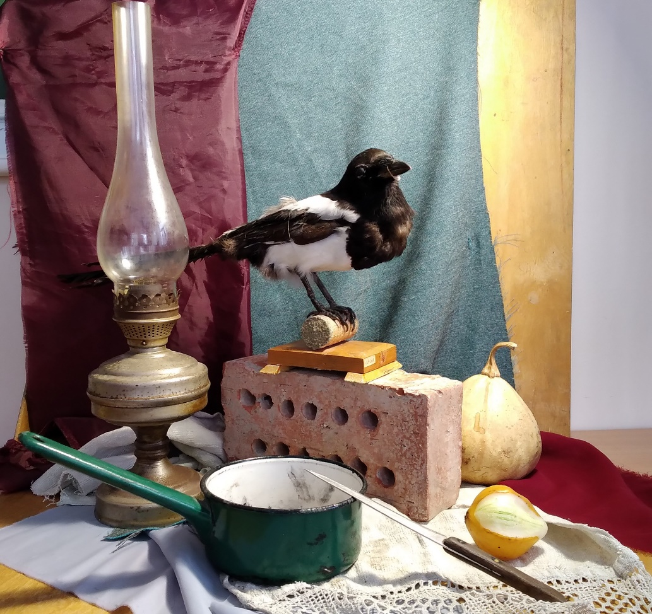
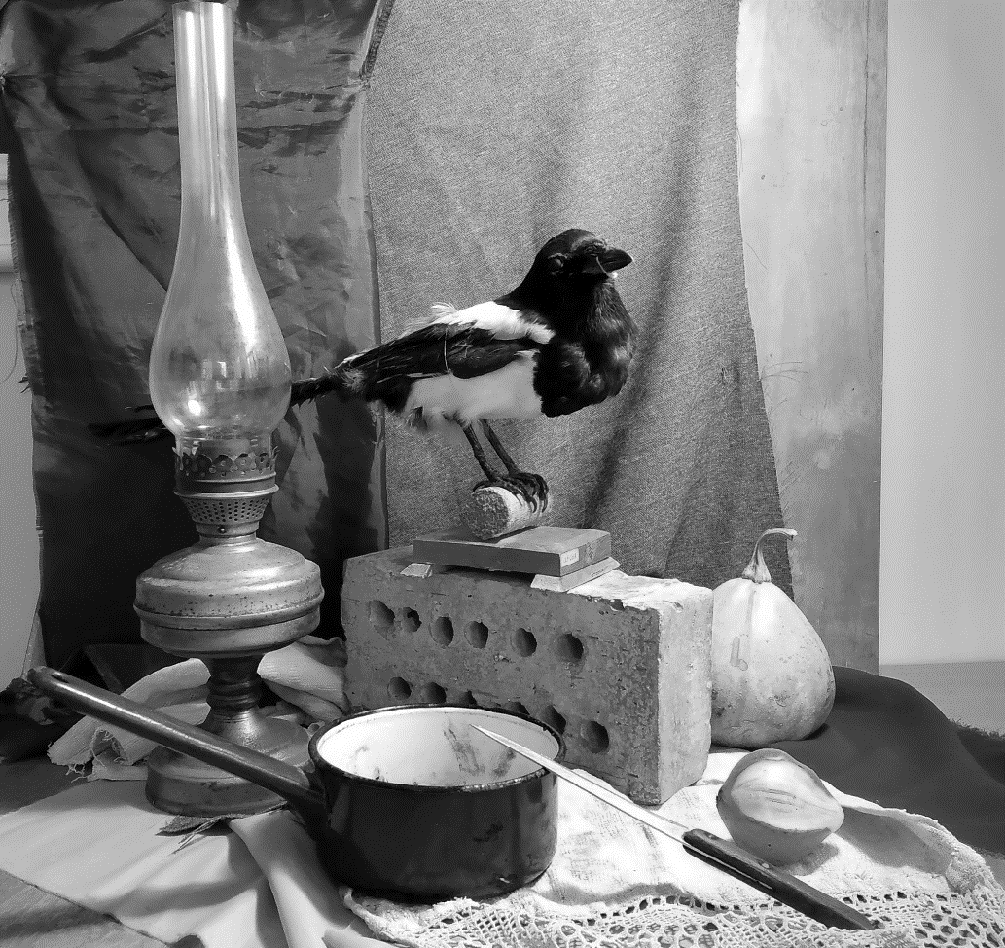

Композиция станковая:
Тема (Задание на 6 уч.часов):
Продолжение работы над эскизами к итоговой работе по теме «Эпоха Петра I»:
Сбор подготовительного материала. Изучение исторического костюма и материальной культуры. Пространственно-плановое тональное и цветовое решение композиции, выбор формата. Выполнение композиции с учетом композиционных законов на заданную тему и в выбранном формате; целостность композиционного решения.

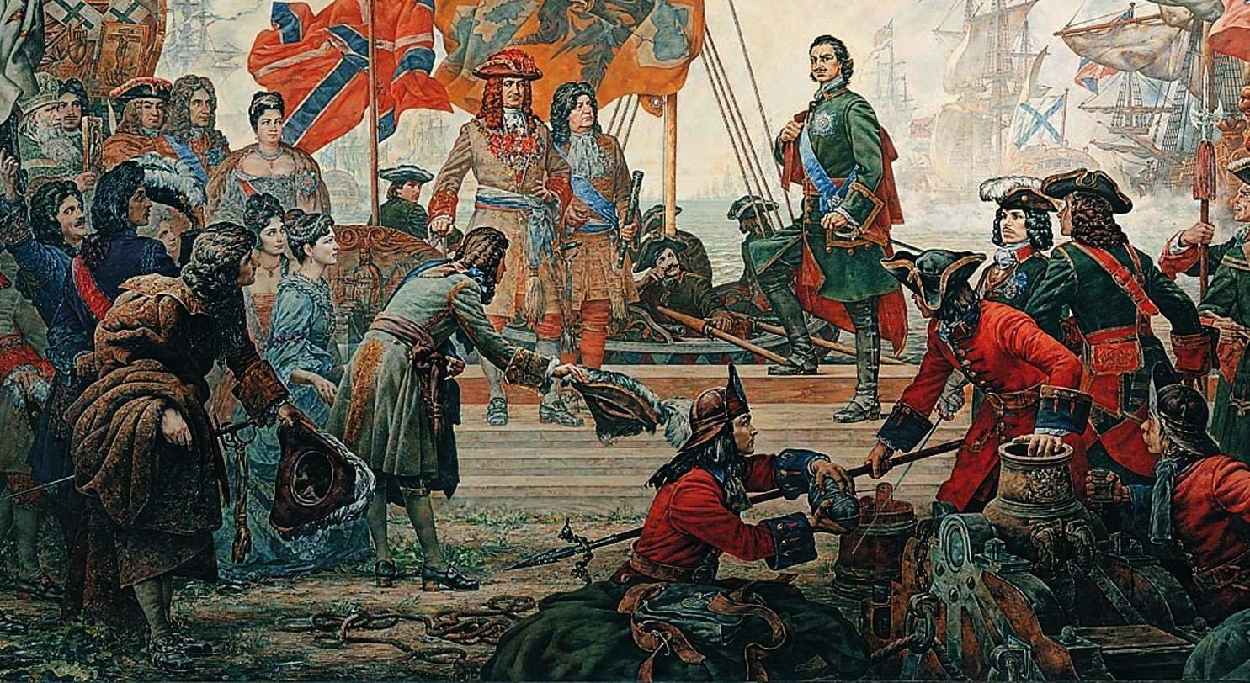

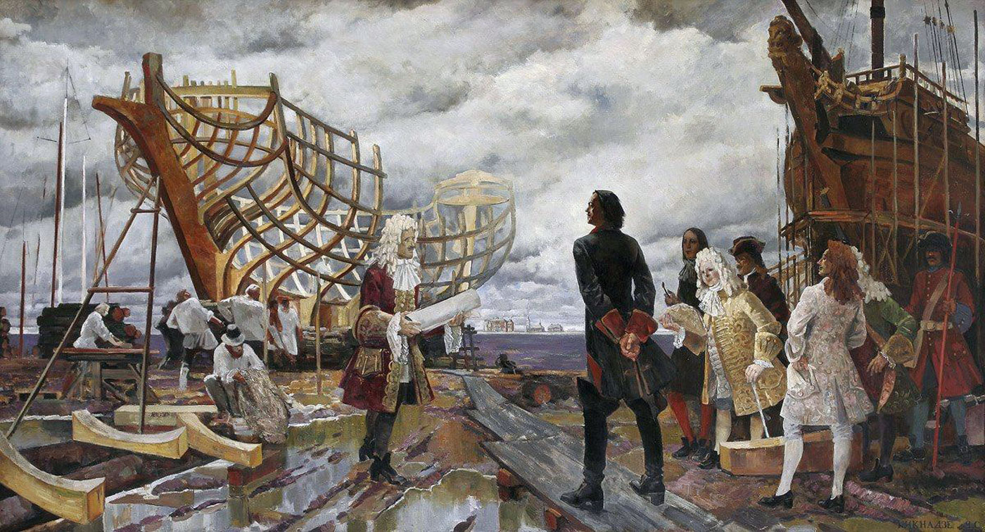

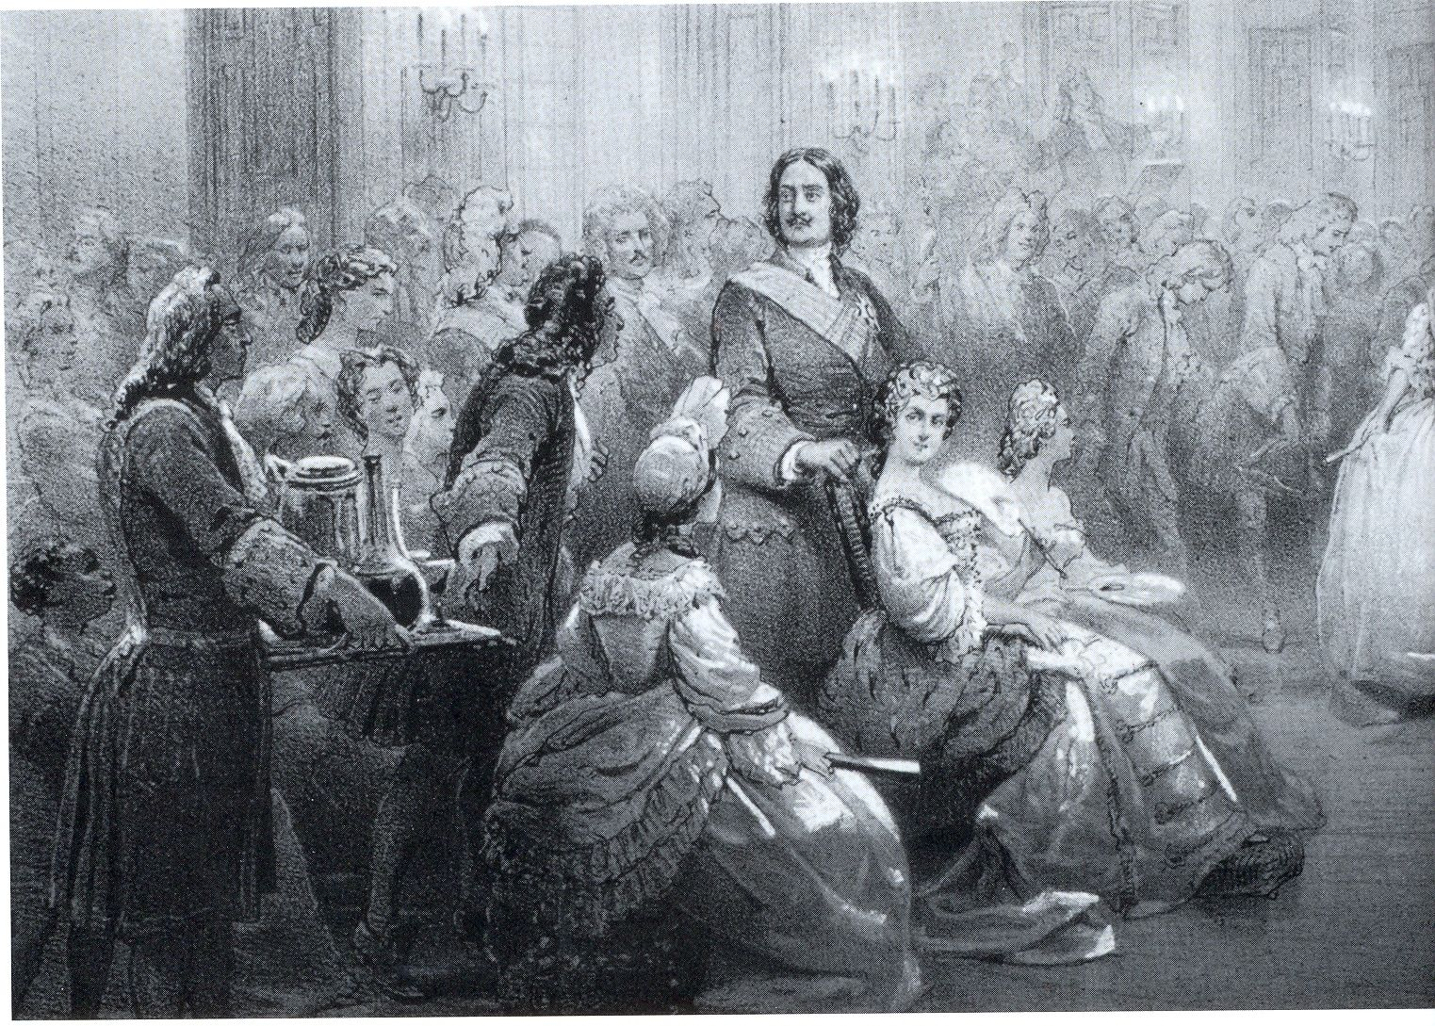

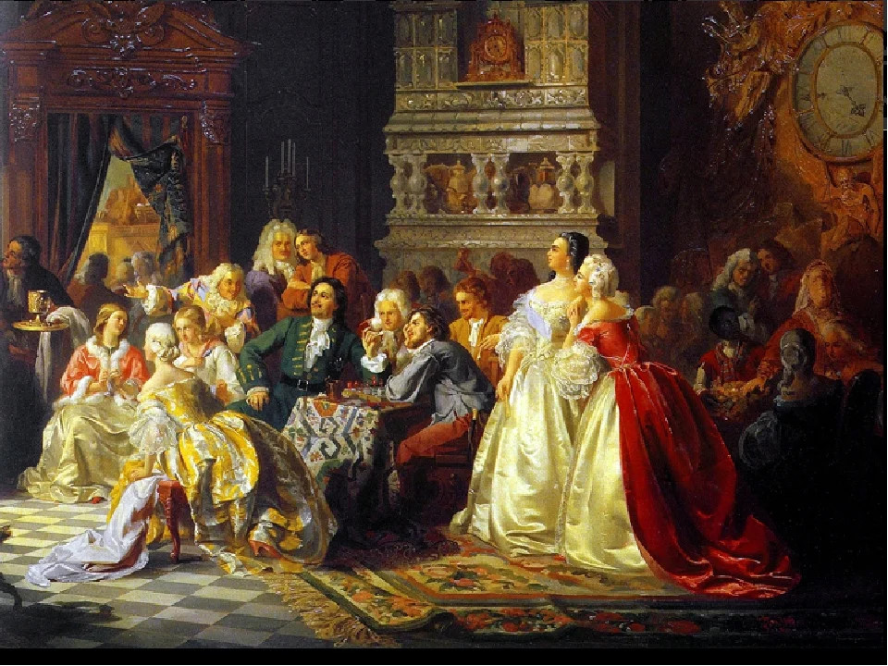

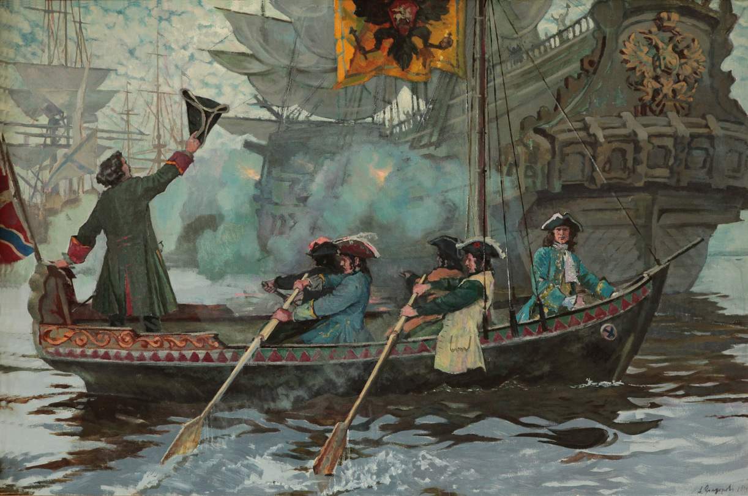

Ссылки:
1. Презентация «Петр I» на картинах великих художников:
https://ppt-online.org/983752
2. Презентация «Однофигурная, двухфигурная, многофигурная композиции. Варианты построения схем. Основные пропорции фигуры человека»:
https://ppt-online.org/960102
3. Видео: «Петр Первый. Интересные факты из жизни императора»:
https://yandex.ru/video/preview/?filmId=5975430351883729502&text=интересные+факты+в+жизни+петра+1
4. Видео: «Интересные факты и истории из жизни ПетраI»
https://yandex.ru/video/preview/?filmId=10422230370980844137&text=интересные+моменты+в+жизни+петра+1
5. Фильм «Юность Петра» 1980г:
https://yandex.ru/video/preview/?filmId=1767952957276519503&text=фильм+юность+петра+1
6. Видео-презентация «Государство и народ в петровское время»:
https://yandex.ru/video/preview/?filmId=4568069338784368042&from=tabbar&parent-reqid=1644145038410738-4354406428784677571-sas3-0929-8f2-sas-l7-balancer-8080-BAL-9057&text=История+петровского+времени
7. Видео «Эпоха Петра 1 в искусстве:
https://yandex.ru/video/preview/?filmId=2669024502778931643&reqid=1644148331674179-7771883608602677937-sas3-0899-b7e-sas-l7-balancer-8080-BAL-5253&suggest_reqid=716044782161095537486743160643464&text=эпоха+петра+в+картинах+современных+художников

История искусства:
I тема (Задание на 1,5 уч.часа):
Искусство периода Октябрьской революции и гражданской войны (1917 – 1920гг)
Задание: Просмотреть презентацию по теме, составить конспект, записать названия работ.
План конспекта
Охарактеризовать начало нового этапа в развитии культуры и искусства (1917-1920гг). Первые мероприятия советской власти в области искусства и сохранения художественного наследия прошлого. Расцвет агитационного массового искусства. «Окна сатиры РОСТА». Плакаты М. М. Черемных и В. В. Маяковского. Творчество Д. С. Моора. Революционный пафос произведений Б. М. Кустодиева, К. Ф. Юона, А. А. Рылова.
Ссылки для просмотра в сети интернет:
- В.В.Маяковский «Шершавым языком плаката…» http://cgon.rospotrebnadzor.ru/content/33/535
- «Окна сатиры роста» (Российского телеграфного агентства) https://neapol666.livejournal.com/10387.html
- Сайт «Трамвай искусств» статья «Советский плакат»: https://tramvaiiskusstv.ru/plakat/spisok-khudozhnikov/item/151-cheremnykh-mikhail-mikhajlovich-1890-1962.html
- Видео «Самая быстрая история русского искусства XX века»: https://arzamas.academy/likbez/russian-art-xx
- Большая российская энциклопедия, Моор: https://bigenc.ru/fine_art/text/2642918
- Видео «Борис Кустодиев. Гении и злодеи»: https://www.youtube.com/watch?v=nR_35ZQfJX4
- Видео-презентация «Россия глазами художника К.Ф.Юона»:
https://www.youtube.com/watch?v=n7nt6iP2D9g
- Картины русского советского художника А.Рылова:
https://to-priz.livejournal.com/140600.html

II тема (Задание на 3 уч.часа):
«Четыре искусства», АХРР и ОСТ
Задание: Просмотреть презентацию по теме, записать названия произведений, выделить главное в деятельности группировок «АХРР», «ОСТ», «4 искусства».
План конспекта
Сформировать представления об искусстве 20-х годов, когда появились объединения, стремившиеся не только продолжить развитие традиций реализма, но и создать современный язык на основе синтеза традиций классической культуры и формальных поисков авангарда.
Кратко охарактеризовать сложившуюся историческую и социальную обстановку; продолжение традиций реализма в обществе «Четыре искусства» и Ассоциации художников революционной России (АХРР); новаторства Общества станковистов (ОСТ), которых привлекал язык плаката и «монтажа», приема, взятого из кинематографа.
Визуальный ряд: Д. С. Моор «Красный подарок белому пану», плакат (1921). В. Н. Дени «Капитал», плакат (1919). Е.М. Чепцов «Заседание сельской ячейки» (1924). А. Рылов «В голубом просторе» (1918). М. Б. Греков «В отряд к Буденному» (1923), «Тачанка» (1925), «Трубачи Первой Конной» (1934). Г. Г. Ряжский «Автопортрет» (1928). Касаткин «Делегатка» (1927), «Вузовка» (1926). А. А. Дейнека «Оборона Петрограда» (1928). К. Петров-Водкин «Смерть комиссара» (1928), «1919 год. Тревога» (1934 – 1935), «Портрет Ахматовой» (1922). П. П. Кончаловский «Портрет Наталии Петровны Кончаловской, дочери художника» (1925). И. Машков «Снедь московская. Мясо, дичь», «Хлебы. Снедь московская» (1924).
Ссылки для просмотра в сети интернет:
- Видео «Советское искусство»:
https://yandex.ru/video/preview/?filmId=8866092897942280642&from=tabbar&parent-reqid=1644157994866350-10509185848886360391-sas2-0235-sas-l7-balancer-8080-BAL-9029&text=«Четыре+искусства»%2C+АХРР+и+ОСТ
- Видео «Третьяковка дар бесценный. АХРР и искусство социалистического реализма»:
https://yandex.ru/video/preview/?filmId=8866092897942280642&from=tabbar&parent-reqid=1644157994866350-10509185848886360391-sas2-0235-sas-l7-balancer-8080-BAL-9029&text=«Четыре+искусства»%2C+АХРР+и+ОСТ

Скульптура:
тема «Этюд с натуры — фигура человека в движении».
(Задание на 4,5 уч.часа):
Задание:
Объект постановки: одетый натурщик в движении (шаг с поворотом, опора на обе ноги, т. е. достаточно сложное движение).
1-2 у ро к. Выполнение эскизов, прокладка объема, передача опоры и движения основных масс, положение осей и основных конструктивных узлов.
3 у р о к. Уточнение пропорций, характера модели, силуэта. Выразительность работы при круговом обзоре.
Материал: пластилин. Размер: 25 см
Задача: завершить работу по теме ,,Этюд фигуры человека в движения”. Внимание — на расположение основных масс фигуры, по положению ее осей и основных конструктивных узлов: таза, плечевого пояса, позвоночника.
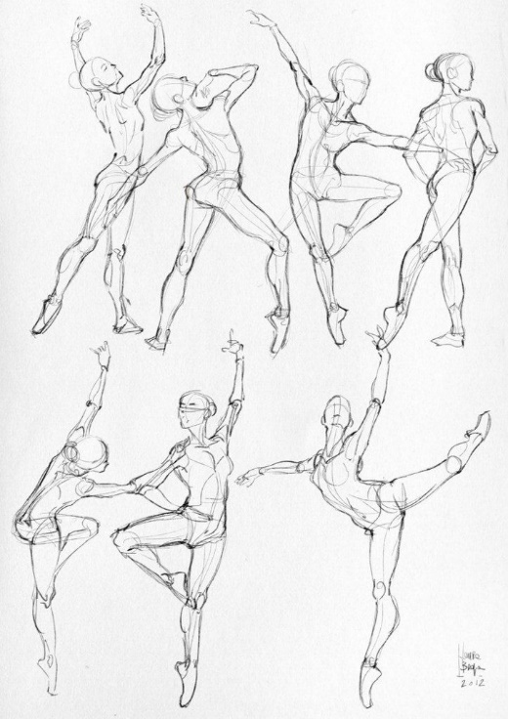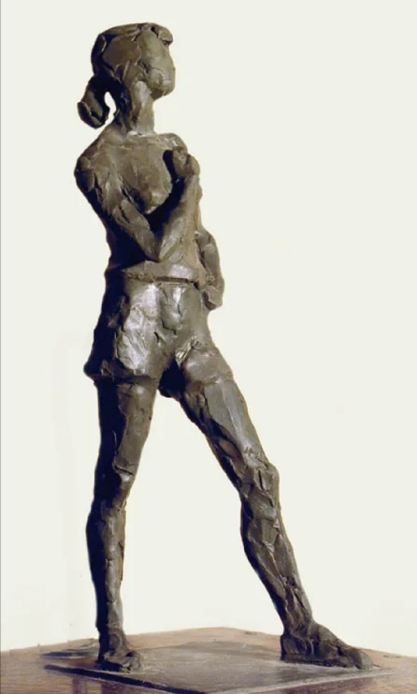

Ссылки:
- Презентация «Пропорции и строение фигуры человека»
https://ppt-online.org/802861
- Презентация «Рисуем человека в движении»:
https://ppt-online.org/817521
- Видео «Лепка фигуры человека»:
https://www.youtube.com/watch?v=YrflqlMiAWQ

